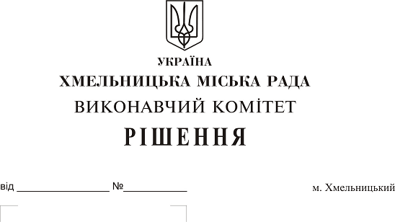
Про внесення на розгляд сесії пропозицій про припинення комунального підприємства «Управляюча муніципальна компанія «Будівельник»

Розглянувши клопотання управління житлово-комунального господарства, керуючись ст.ст.104,110-112 Цивільного кодексу України, Господарським кодексом України, Законом України “Про місцеве самоврядування в Україні”, виконавчий комітет

ВИРІШИВ:

1. Внести на розгляд сесії пропозицію про припинення комунального підприємства «Управляюча муніципальна компанія «Будівельник» шляхом ліквідації.
2. Контроль за виконання рішення покласти на заступника міського голови А. Нестерука.

Міський голова О. Симчишин

